Dagsplan i PS Løn

Funktion
Til dags bruges denne side til at besætte vogne til udførelse af opgaver. Nogle medarbejdere har fast bil, andre har ikke. Tabellen her skal give et overblik over, hvem der kører hvilken bil og på hvilken opgave. Desuden skal det være muligt at melde ”fravær” for vogne der fx er til syn. Der hentes medarbejdere fra medarbejderregisteret, vogne fra vognparken og fravær fra vagtplanen. (hvis vognnummer i dagsplan og aktivitetsoversigt ikke stemmer overens??)
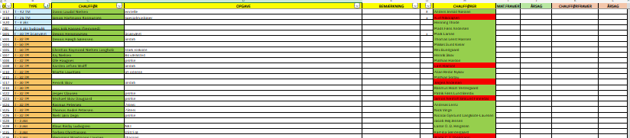
Filter**

Medarbejdere
Registeret under fanen ”Medarbejdere” skal fungere som en liste af medarbejdere, der kan tildeles en vogn. Der skal være en fuld liste af alle medarbejdere, der er tilknyttet de grupper, der vises i ”Aktivitetsoversigt”. Denne liste skal findes i kolonne 6. Når en medarbejder er tildelt en vogn, skal farven i denne liste på medarbejderen blive grøn. Hvis medarbejderen er fraværende, skal denne blive rød. Hvis medarbejderen ikke er fraværende og ikke er tildelt en vogn, skal farven være grå. Fravær hentes fra ”vagtplanen”. Hvis der i ”vagtplan” findes en type = Ingen type (kun kommentar), skal farven for medarbejderen være gul.
Når en medarbejder oprettes, skal der laves et nyt felt, der hedder ”Fast bil” hvis denne krydses af, dukker et felt op, hvor vognnummer kan udfyldes.

Vagtplan
Herfra registreres og hentes fravær for medarbejdere på den pågældende dag. Fraværet skrives ud for den pågældende medarbejder i listen nævnt under ”medarbejdere”-afsnittet. fraværet noteres i kolonne 7. Dette gælder både type og hvis type = ingen type (kun kommentar), skrives kommentaren. Farveforklaringen er forklaret ovenfor.

Vognpark
Registeret under fanen ”Vognpark” skal fungere som liste til mulige vogne, der kan besættes. Vognnummere skal listes i kolonne 1. Hvis der er en vogn, der har fravær (fx syn) skal man kunne trykke på en knap ”Meld materielt fravær”. Her skal man kunne indtaste fravær og en kommentar om, hvad fraværet handler om. Under en fane ”materiel fravær” (ligesom under stamdata med flere faner), skal man kunne se en liste over dagens fravær. Når der er registreret fravær, skal vognnummeret blive rødt i listen.
Når en vogn oprettes, skal der tilføjes et felt ”Beskrivelse”. Det er denne beskrivelse, der under ”Dagsplan” skal være ud fra pågældende vognnummer. Beskrivelse skal listes i kolonne 2.
Hvis en medarbejder under ”Medarbejdere” har tilknyttet vognen som ”Fast bil” skal der være et låst felt, der viser det i modalen, når der klikkes på en bil.

Permission
Der skal laves en permission for roller til at kunne se dagsplanen og en permission til at kunne redigere dagsplanen. Når man ser, har man kun kigge-adgang. Når man redigerer, skal man kunne skrive i felter, trykke på knapper/melde fravær for materiel.

Opsætning og udseende
Herunder ses en oversigt over, hvad der under underfanen ”Dagsplan” skal være i tabellen:
Kolonne 1: Vognnummer fra vognpark
Kolonne 2: Beskrivelse til pågældende vognnummer fra vognpark
Kolonne 3: Brugere med redigeringsadgang skal kunne indtaste medarbejdernavn (vælg fra liste, men kan skrive navn for at søge). Hvis en medarbejder har registreret en ”Fast bil”, skal pågældende medarbejder pr default skrives i denne kolonne ud fra den vogn, han har tilknyttet.
Kolonne 4: ”Opgave” er her et skrivbart felt, som brugere med redigeringstilladelse kan skrive frit i.
Kolonne 5: Afkrydsningsfelt om hvorvidt chaufføren er informeret
Kolonne 6: (egentlig en ny tabel kolonne 1, men placeret omkring en kolonne 6). Hele medarbejder listen som forklaret under afsnittet ”Medarbejdere”.
Kolonne 7: (egentlig i den nye tabel kolonne 2, men placeret omkring kolonne 7). fravær fra «Vagtplan» noteres her.
Tabellerne på denne side, skal altså opdeles således:

Herunder ses en oversigt over, hvad der under underfanen ”Materiel fravær” skal være i tabellen:
Kolonne 1: Vognnummer
Kolonne 2: fravær (kommentar fra modalen der kommer ved tryk på ”Meld materiel fravær”.

